Моисеев ПИН-22 лаб 4

ЛАБОРАТОРНАЯ РАБОТА №4 ИССЛЕДОВАНИЕ RC-ГЕНЕРАТОРОВ ГАРМОНИЧЕСКИХ КОЛЕБАНИЙ Цель работы Исследование дифференцирующей трехзвенной и Г - образной RC - цепочек.

Задание 1 Расчет и измерение частоты трехзвенной RC – цепочки

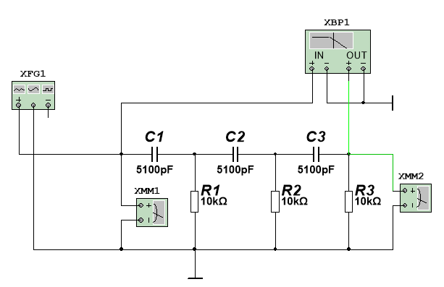





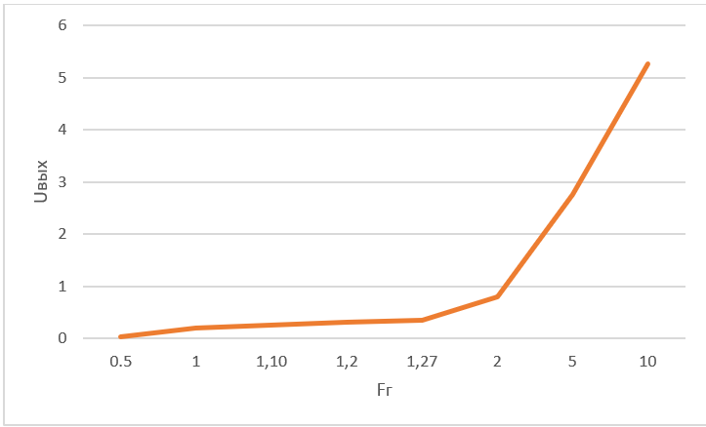

Рассчитать коэффициент передачи цепочки на частоте

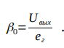 

Задание 2 Исследование генератора с трехзвенной RC – цепочкой

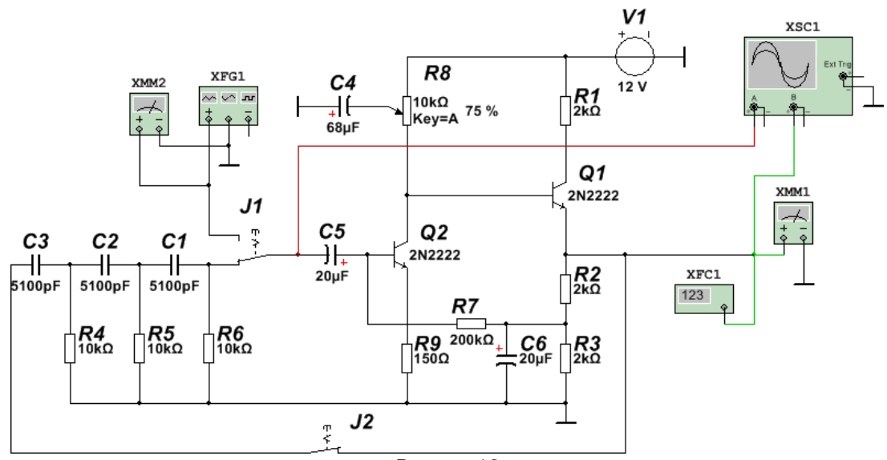

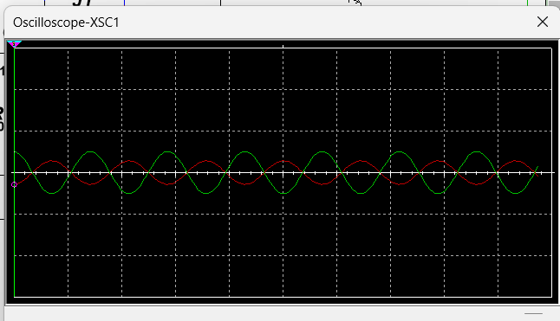

Весьма устойчиво







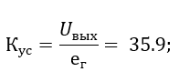



Имеет место некоторая погрешность

Задание 3 Расчет и измерение частоты Г - образной RC — цепочки

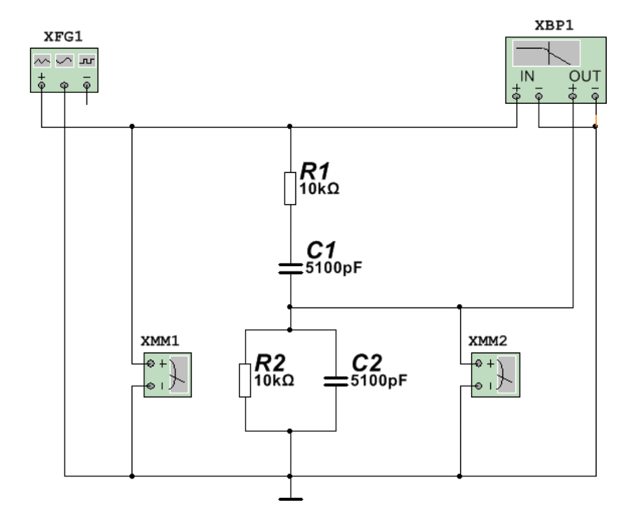



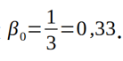

|  |  |  |  |  |  |  |  |  |
| --- | --- | --- | --- | --- | --- | --- | --- | --- |
| Fr | 0.5 | 1 | 1,10 | 1,2 | 2 | 3,076 | 5 | 10 |
| Uвых | 1,48 | 2,44 | 2,57 | 2,68 | 3,19 | 3,34 | 3,17 | 2,4 |
|  |  |  |  |  |  |  |  |  |

$$f_{0}= 3,454 кГц$$

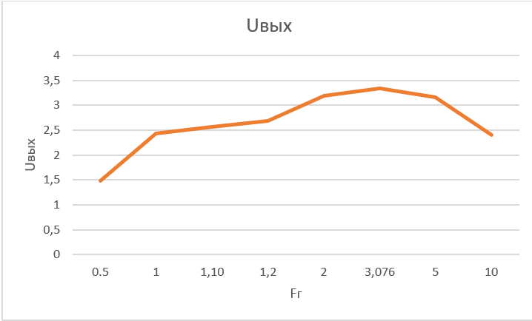

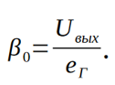 $$β_{0}=0.33$$

Задание 4 Исследование генератора с Г - образной RC — цепочкой

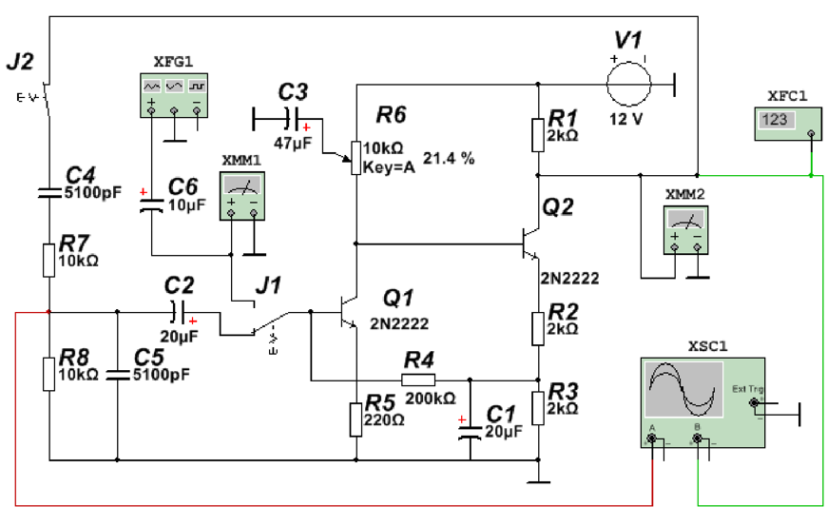

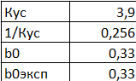

Вывод

В ходе лабораторной работы познакомились с *RC–*генераторами . *RC–*генераторами называются устройства, предназначенные для генерирования незатухающих колебаний и выполненные на основе усилителей, охваченных частотно-зависимыми положительными обратными связями. Трехзвенная *RC*–цепочка при некоторой частоте *ω*0, называемой частотой квазирезонанса, осуществляет сдвиг входного сигнала на 180°.

Г-образная цепочка состоит из двух RС звеньев. Первое звено состоит из последовательного соединения R и С и параллельного соединения таких же R и С.

Также провели различные измерения с помощью Multisim и подтвердили их теоретическими данными.